Задания по географии для 4 курса УНК
Дата лекции: 06.11.2021
Дата проверки задания: 13.11.2021
Форма: фотографии
Требования к выполнению: необходимо отправить фотографии :конспекта+дневника наблюдений

Задания для выполнения.

- Познакомится с лекцией к уроку и написать конспект в тетрадь.
- Оформить в тетрадь пример дневника наблюдений за погодой.
- Наблюдать за изменениями погоды в течении недели и оформить полученные данные в тетрадь.

Дневник наблюдения за погодой.
Ноябрь.
06.11.2021 – 13.11.2021
1. Метеорологический код. (Оформить в тетрадь)

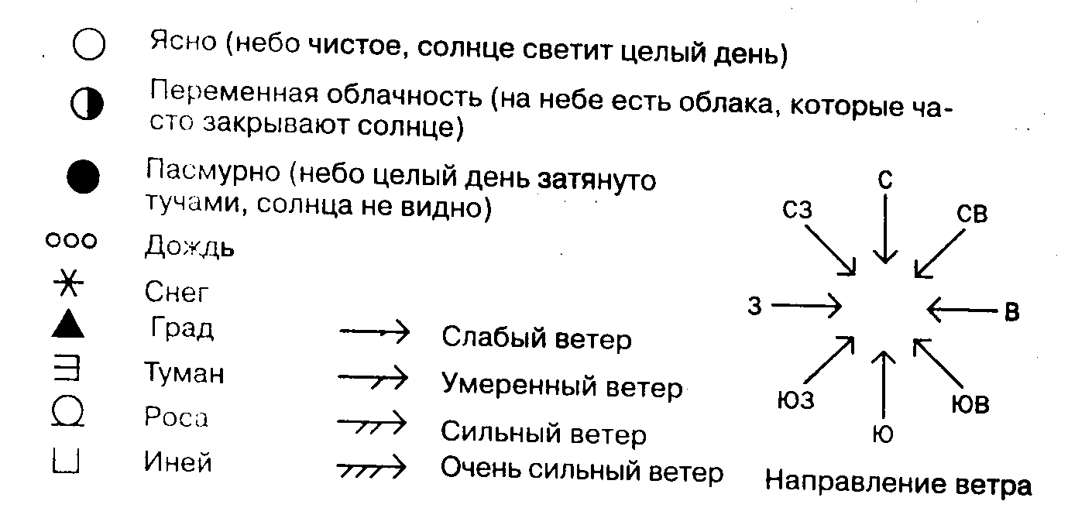

2.
Дата | Температура  воздуха | Осадки/  количество | Состояние  неба | Направление/  Сила ветра | Атмосферное давление

3 Народные приметы о ноябре (не менее трех)

